Teleskop-Schubladenschränke für Räumwerkzeuge (KOM 906)

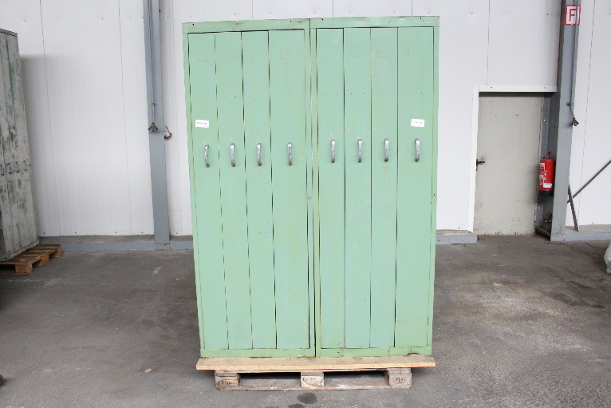
Hersteller: ver. C.A. Dick
Gewicht: ca. 250 kg

Allgemeines / technische Daten:
Gebrauchte vertikale Teleskop Schubladenschränke speziell für Lagerung von Räumwerkzeugen

Abmaße (breite x höhe x tiefe): 710 mm x 2.000 mm x 705 mm
Anzahl der Schubfächer: 4 Stück mit 100% Auszugtiefe (Achtung Bild enthält 2 Schränke)

Breite der  Schubfächer: | 3 x 150 mm passend für max. RWZ Ø 90 mm
 | 1 x 200 mm passend für max. RWZ Ø 70mm (2 Seitig)
max. Anzahl der Werkzeuge: ca. 28 Stk.

max. Räumwerkzeuglänge (RWZ) : 1.650 mm
Zubehör / Sonderausstattung:
- diverse Sicherungs-Schutzhaken

Bemerkungen:
Der Werkzeugschrank ist speziell für die sichere und saubere Lagerung von Räumwerkzeugen konzipiert. Die Werkzeuge können geordnet in die einzelnen Schubfächer verstaut werden und sind somit vor Schmutz und Beschädigungen geschützt.
Der Räumwerkzeug Teleskopschrank ist in unserem Lager zu besichtigen.

Teleskop-Schubladenschränke für Räumwerkzeuge (KOM 906)

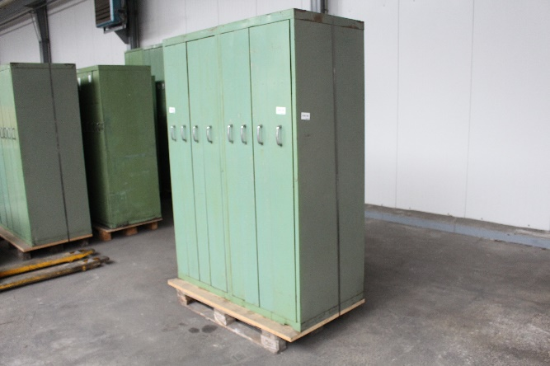  (Achtung Bild enthält 2 Schränke) | 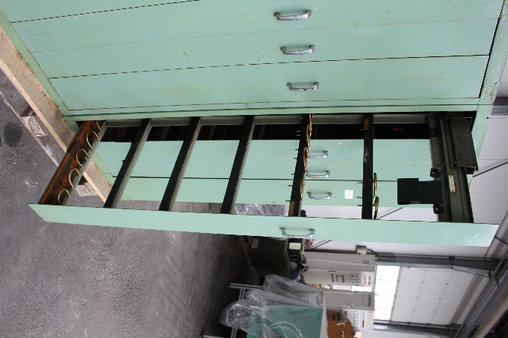
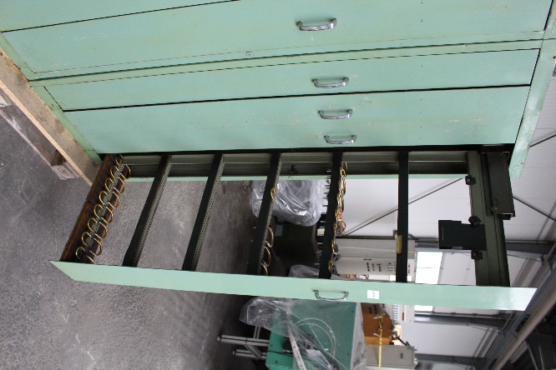 | 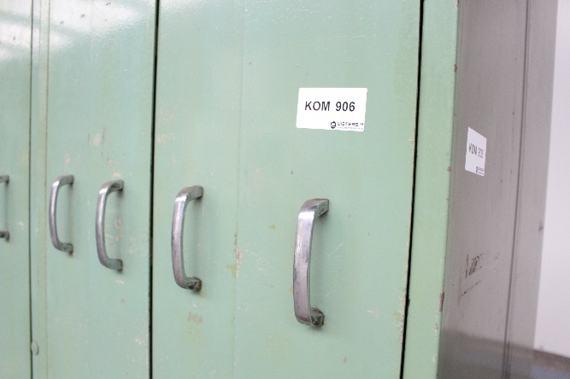

Allgemeine Information

Wir haben ständig eine große Auswahl von ca. 80 gebrauchten Räummaschinen mit Zugkräften von 3.000 kg bis 63.000 kg in horizontaler sowie vertikaler Ausführung am Lager. Ein großer Teil der am Lager befindlichen Räummaschinen ist vorführbereit zu besichtigen.
Bei Bedarf können wir Ihnen gebrauchtes Equipment wie Ziehköpfe, Nadelausheber, Räumwerkzeuge und weiteres spezifisches Zubehör anbieten.
Wir sind vom Hause ein Lohnräumbetrieb und können Ihnen auch bei technischen Fragen aus 50-jähriger Erfahrung in der Räumtechnik behilflich sein.
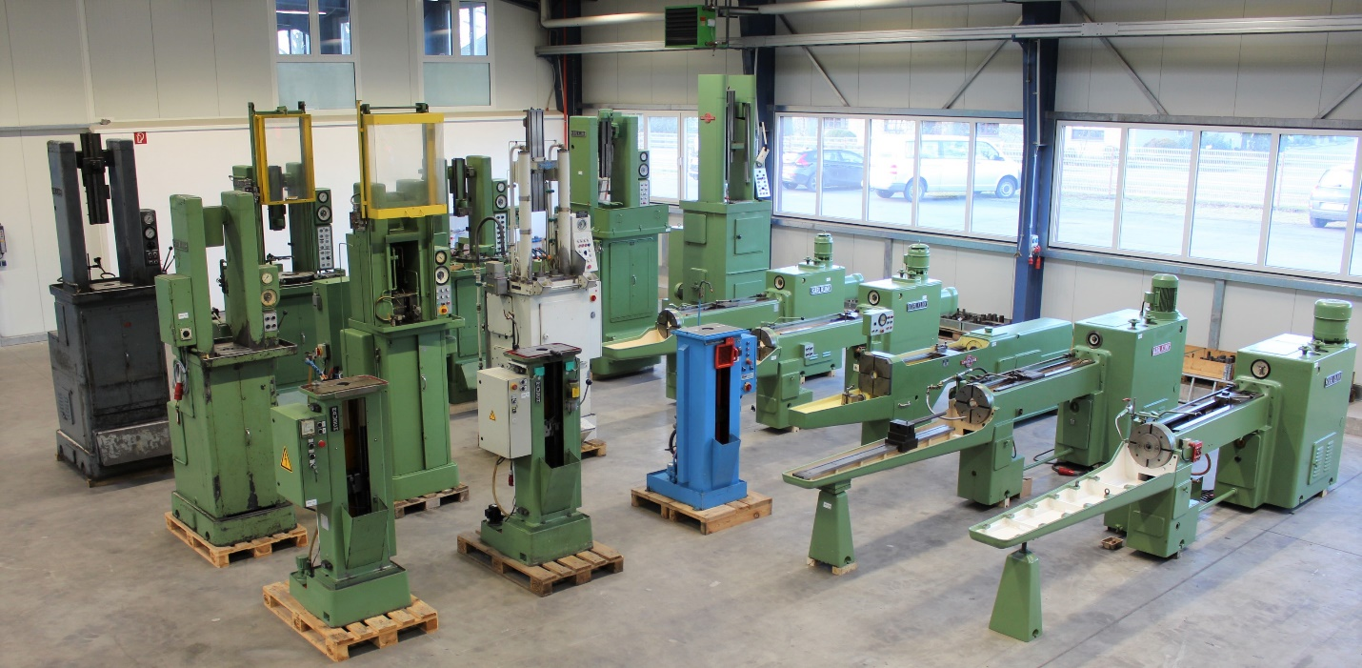 Bild aus unserem Gebrauchtmaschinen Lager, mit horizontalen und vertikalen Maschinen bis 16.000 kg Zugkraft

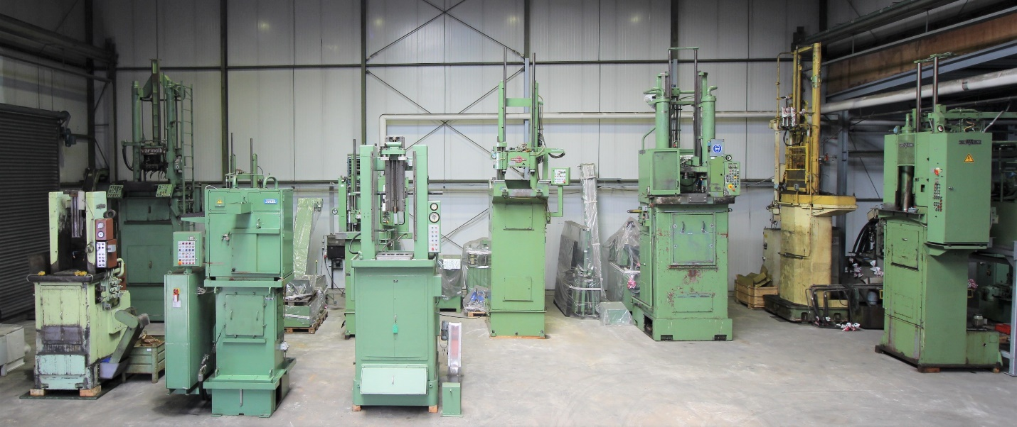Bild aus unserem Gebrauchtmaschinen Lager, mit vertikalen Maschinen bis 63.000 kg Zugkraft

